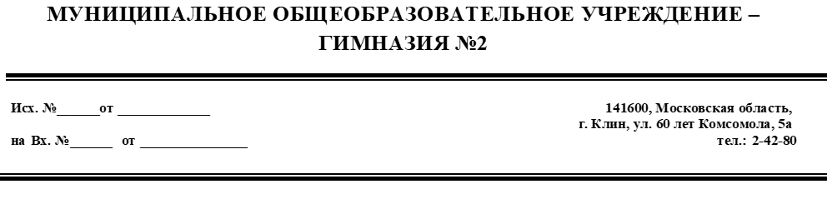

Отчет региональной инновационной стажировочной)
за 2022/2023 учебный год
1. Наименование организации
МУНИЦИПАЛЬНОЕ ОБЩЕОБРАЗОВАТЕЛЬНОЕ УЧРЕЖДЕНИЕ – ГИМНАЗИЯ №2
2. Наименование проекта (программы)
Региональная инновационная площадка
3. Сроки реализации проекта (программы)
01.09.2022-31.05.2023
4. Информационно-документационное обеспечение деятельности региональной инновационной площадки (далее - РИП)
Страница на сайте организации с информацией о ходе реализации инновационного проекта (программы) |  | http://gimn2klin.ru/

5. Социальные партнеры, принимающие участие в реализации инновационного проекта
N | Наименование организации | Функции в проекте (программе)
1. | МОУ – СОШ пос.ЧАЙКОВСКОГО, | апробация и внедрение новых образовательных и управленческих практик
2. | МОУ-лицей №10 | апробация и внедрение новых образовательных и управленческих практик
3. | МОУ-СОШ №8 им. В.В. Талалихина | апробация и внедрение новых образовательных и управленческих практик
4. | МОУ – ВЫСОКОВСКАЯ СОШ №1, | создание условий для формирования, эффективной системы поддержки молодых специалистов
5. | МОУ – «ПЛАНЕТА ДЕТСТВА» | создание условий для формирования, эффективной системы поддержки молодых специалистов

6. Отчет о реализации проекта
Мероприятия | Сроки реализации | Выполнено/Не выполнено
Семинар для молодых специалистов | 24 ноября 2022 г. | выполнено
Вебинар «Наставничество в школе» | 17 марта 2023 г. | выполнено
Вебинар «Формы работы с родителями» | 23 ноября 2022 г. | выполнено
Семинар « Методическое сопровождение молодых педагогов» | 14 декабря 2022 г. | выполнено
Вебинар «Анализ примерных рабочих программ в начальных классах обновленных ФГОС» | 20 сентября 2022 г | выполнено
Круглый стол «Структура современного урока» | 12 января 2023 г. | выполнено
Вебинар «Анализ урока в рамках обновленных ФГОС» | 21 февраля 2023 г. | выполнено
7. Результат деятельности РИП в соответствии с уровнем реализации инновационного проекта

N | Результат | Достигнут/Не достигнут
1. | определение возможностей  использования функциональной  модели управления инновационной  деятельностью в образовательной  организации | достигут
2. | определение возможных рисков  при реализации модели в учебно-  воспитательном процессе | достигнут
3. | подготовка методических  рекомендаций на основе  результатов апробации. | достигнут не полностью
4. | оказание практической помощи молодым специалистам в вопросirх совершенствовaния теоретических и практических знаний и повышение их педагогического мастерства | достигнут не полностью, работу продожаем
8. Транслируемость результатов инновационного проекта, осуществляемого в рамках деятельности РИП

Название мероприятия | Дата и место проведения | Уровень | Формат проведения (очное/дистант) | Ссылка на сайт
МЕТОДИЧЕСКИЙ КВЕСТ  «О старом по – новому, или реализация ФГОС ООО и НОО» | 23.11.2022  Наро-Фоминск | регион | очно | http://gimn2klin.ru/partition/105247/
Мастер-класс «Наставничество – одна из эффективных форм работы с молодыми специалистами» | 27.03.2023  Истра | регион | очно | http://gimn2klin.ru/partition/105247/
Семинар «Современный урок в рамках введения обнавленных ФГОС» | 25.12.2023 | муниципалитет | очно | http://gimn2klin.ru/partition/105247/
Организация и проведение открытых мероприятий (конференций, семинаров, мастер-классов и др.)
Представление опыта работы региональной инновационной площадки по инновационному проекту на научно-методических мероприятиях (конференциях, форумах, семинарах и др.)

- Обмен опытом г. Казань « Организация учебного процесса в рамках обновленных ФГОС»
- Обмен опытом г.Вологда « Семейные классы, школа полного дня»
Наличие публикаций (статей) по теме инновационного проекта в научно-методических и периодических изданиях
9. Масштабность инновационного проекта (количество образовательных организаций, которые сопровождает ОО) - указать перечень образовательных организаций

МОУ – СОШ пос.ЧАЙКОВСКОГО, г. Клин

МОУ-лицей №10 г.Клин
МОУ-СОШ №8 им. В.В. Талалихина г.Клин
МОУ – ВЫСОКОВСКАЯ СОШ №1,г.Клин
МОУ – «ПЛАНЕТА ДЕТСТВА» г.Клин

N | Продукт (с указанием ссылки сайта ОО) | Предложения по использованию полученных продуктов в региональной системе образования с описанием возможных рисков и ограничений
1. | http://gimn2klin.ru/partition/105248/ Методические рекомендации для уроков | использование на уроков в начальной школе  Риск: принятия данного материала учителями
2. | http://gimn2klin.ru/partition/105248/  Практическое пособие «Анализ и самоанализ уроков» | использование для учителей – предметников, администрации для анализа и самоанализа уроков  Риск: диспозиционный риск, не согласие с критериями
3 | http://gimn2klin.ru/partition/105248/  Методические разработки по работе с детьми | для классных руководителей, психологов  Риск: личностный риск связан с психологическими особенностями учителя как личности

Директор МОУ-ГИМНАЗИИ №2 П.С. Завальнюк

